**FENOTIPAGEM FOLIAR DE SEIS CULTIVARES DE MORANGUEIRO**

**Matheus Henrique Medeiros¹, Renata Castoldi2, Leticia Gonçalves Moreira2, Edson Simão2, Ana Carolina Pires Jacinto1**

1 Universidade Federal de Uberlândia, Uberlândia - Programa de Pós-Graduação em Agronomia, MG (matheusmedeiros@ufu.br); 2 Universidade Federal de Uberlândia, Monte Carmelo, MG

**RESUMO:** A caracterização morfológica é uma ferramenta para os melhoristas na seleção de genótipos superiores de morangueiro. Com os dados de desenvolvimento vegetativo é possível inferir sobre importantes parâmetros fisiológicos. Com isso, o objetivo do trabalho foi mensurar o comprimento, largura, espessura e área foliar de seis cultivares de morangueiro cultivados em Monte Carmelo – MG. O delineamento foi em blocos casualisados com seis tratamentos (San Andreas, Albion, PR, Festival, Oso Grande, Guarani) e 4 repetições. Foram coletados três folíolos centrais do trifólio recém-desenvolvido em cinco coletas quinzenais, totalizando 15 folíolos de cada tratamento. Foi mensurado o comprimento foliar, largura foliar, espessura foliar e área foliar. As médias foram submetidas ao teste de Scott Knott a 5% de probabilidade. Foi realizado teste de regressão para analisar a correlação entre a área foliar obtida através do escaneamento e o produto do comprimento foliar pela largura foliar. O comprimento, espessura e área foliar não diferiram entre as seis cultivares de morango. As cultivares Festival, Oso Grande e Guarani obtiveram maior largura foliar. A estimativa da área foliar pode ser realizada através da medição não destrutiva do comprimento e largura do folíolo central.

**Palavras-chave:** *Fragaria x ananassa* Duch., mensuração foliar, área foliar

**INTRODUÇÃO**

O cultivo do morangueiro é dividido entre o crescimento vegetativo e reprodutivo. Durante o desenvolvimento vegetativo há crescimento radicular e emissão de novas folhas, gerando incremento em área foliar. A área foliar é um parâmetro fenotípico que pode ser usado para analisar o crescimento das plantas, pois influencia diretamente na interceptação de radiação solar, produção de fotoassimilados, trocas gasosas e transpiração (ROSA *et al*., 2013).

A área foliar pode ser analisada através de métodos diretos, cujas medições são realizadas diretamente nas folhas, como: comprimento e largura foliar; enquanto os métodos indiretos estimam a área foliar a partir de uma variável independente. Existem também correlações alométricas utilizando variáveis preditoras como o produto do comprimento e largura foliar para estimar a área foliar (TOEBE *et al*., 2010)

Considerando o exposto, o objetivo deste trabalho foi quantificar a área foliar, comprimento, largura, espessura foliar e a correlação entre a área foliar e o produto do comprimento e largura de seis cultivares de morangueiro plantadas em Monte Carmelo – MG.

**MATERIAL E MÉTODOS**

O experimento foi conduzido à campo na Universidade Federal de Uberlândia - Campus Monte Carmelo, MG, Brasil, durante o período de 16 de março a 25 de agosto de 2020.

O delineamento experimental utilizado foi em blocos casualizados com seis tratamentos e quatro repetições, totalizando 24 parcelas experimentais. Os tratamentos consistiram em seis cultivares (cv.) comerciais de morango, sendo: San Andreas, Albion, PR, Festival, Oso Grande e Guarani. Cada parcela experimental foi constituída de 18 plantas, distribuídas em duas linhas, cobertas com mulching dupla face, espaçadas de 0,3 metros entre linhas e 0,3 metros entre plantas, sendo consideradas para avaliação três plantas centrais de cada parcela.

Foram realizadas cinco avaliações quinzenais após 35 dias do plantio, totalizando 15 folhas por tratamento, ao longo do ciclo vegetativo, sendo: comprimento (CF) largura (LF), espessura (EF) e área foliar (AF) do folíolo central do trifólio recém-expandido. Para mensurar o comprimento e largura foi utilizado uma régua graduada em milímetros. O comprimento foliar correspondeu a medida entre o início do limbo foliar, na base do pecíolo, até o final do limbo foliar, acompanhando a nervura central. Já a largura foliar correspondeu ao tamanho do limbo foliar na porção central, perpendicular à nervura central. A espessura foi mensurada com paquímetro digital medindo a espessura da folha na parte central.

Para mensurar a área foliar (AF), o folíolo central do trifólio recém-expandido foi destacado da planta e levado ao Laboratório de Botânica, posteriormente o material foi escaneado em impressora HP LaserJet Pro MFP M127fn. As imagens escaneadas foram importadas para o programa ImageJ Java 8, posteriormente as imagens foram transformadas em duas cores binárias, relacionadas com a quantidade de pixels de uma escala conhecida para mensuração da área como mostra a Figura 1.

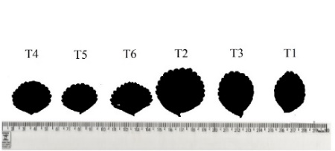

Figura 1. Processamento das imagens em cores binárias

Foi realizado o teste de Scott-Knott (p ≤ 0,05) para comparação das médias, utilizado o software estatístico R Core Team (2022). Foi determinado através de regressão linear a correlação entre a área foliar e o produto do comprimento e largura foliar utilizando o programa Sigmaplot 11.0.

**RESULTADOS E DISCUSSÃO**

De acordo com a Tabela 1, não houve diferença para o comprimento, espessura e área foliar entre as seis cultivares de morango analisadas durante o ciclo. As cultivares Festival, Oso Grande e Guarani obtiveram maior largura foliar. De acordo com SANTIN *et al.* (2020) as características morfológicas das folhas de morangueiro estão ligadas a fatores genéticos.

Tabela 1.Valores médios do comprimento (CF), largura (LF), espessura (EF) e área foliar (AF) de seis cultivares de morango

|  |  |  |  |  |
| --- | --- | --- | --- | --- |
| Cultivar | CF (cm) | LF (cm) | EF (mm) | AF (cm2) |
| San Andreas | 5,42 a | 5,21 b | 0,42 a | 21,35 a |
| Albion | 4,95 a | 4,94 b | 0,42 a | 18,96 a |
| PR | 5,12 a | 4,78 b | 0,41 a | 18,50 a |
| Festival | 6,27 a | 5,87 a | 0,40 a | 22,30 a |
| Oso Grande | 5,74 a | 5,76 a | 0,42 a | 25,38 a |
| Guarani | 5,49 a | 5,61 a | 0,40 a | 22,30 a |
| CV (%) | 10,7 | 10,2 | 10,1 | 19,5 |

Médias seguidas com letras distintas nas colunas, diferem estatisticamente entre si pelo teste de Scott-Knott, a 5% de probabilidade.

A equação linear obteve melhor ajuste ao correlacionar a área foliar e o produto do comprimento pela largura foliar, com 97,9 % da variabilidade ajustada ((Figura 2). Já Rosa *et al*. (2013) encontraram modelos de estimativa de área foliar, utilizando o trifólio central de morangueiro, com R2 de 0,95 e 0,94 para as cultivares Arazá e Yvapitá, respectivamente Segundo Busato *et al.* (2010) modelos de estimativa de área foliar com medidas não destrutivas, obtidas diretamente no campo, são ferramentas adequadas e úteis para aplicação na fenotipagem.

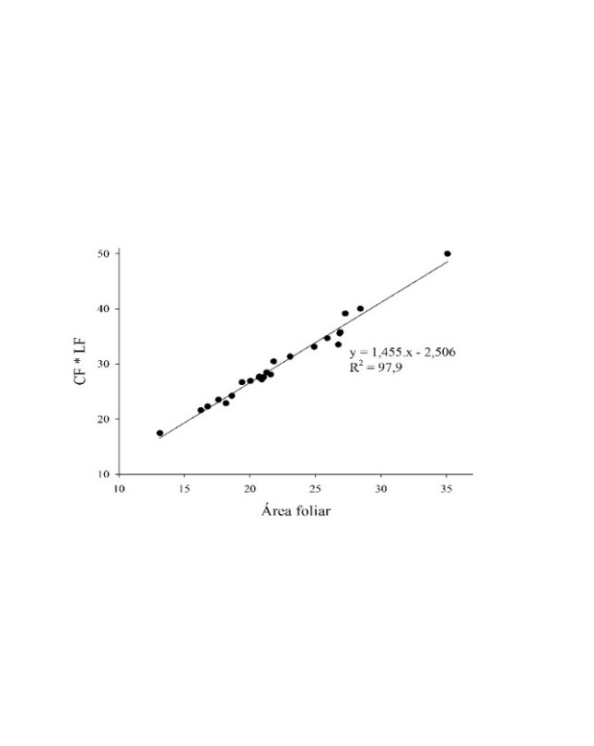

Figura 2. Relação entre área foliar e o produto do comprimento pela largura do trifólio central de seis cultivares de morango.

**CONCLUSÕES**

O comprimento, espessura e área foliar não diferem entre as seis cultivares de morango. As cultivares Festival, Oso Grande e Guarani obtiveram maior largura foliar

A estimativa da área foliar pode ser realizada através da medição não destrutiva do comprimento e largura do folíolo central.

**REFERÊNCIAS**

BUSATO, C. *et al*. Estimativa da área foliar da batateira, cultivar Atlantic, utilizando dimensões lineares. **Revista Ciência Agronômica**, v. 41, n. 4, p. 702-708, 2010.

R Core Team. **R A language and environment for statistical computing**. R. Foundation for Statistical Computing, Vienna, Austria, 2022. Disponível em: <https://www.r-project.org/>. Acesso em:09 ago. 2022.

ROSA, H. T. *et al*. Crescimento vegetativo e produtivo de duas cultivares de morango sob épocas de plantio em ambiente subtropical. **Revista Ciência Agronômica. Fortaleza,** v. 44, n. 3, p. 604-613, jul-set, 2013

SANTIN, A. *et al*. Coberturas plásticas do solo no desenvolvimento vegetativo, produção e qualidade de morangos. **Revista Ceres**, Viçosa, v. 67, n. 4, p. 272-280, jul/ago, 2020.

TOEBE, M. *et al*. Estimativa de plastocrono em crambe. **Ciência Rural**, v. 40, n. 4, p. 793-799, 2010.